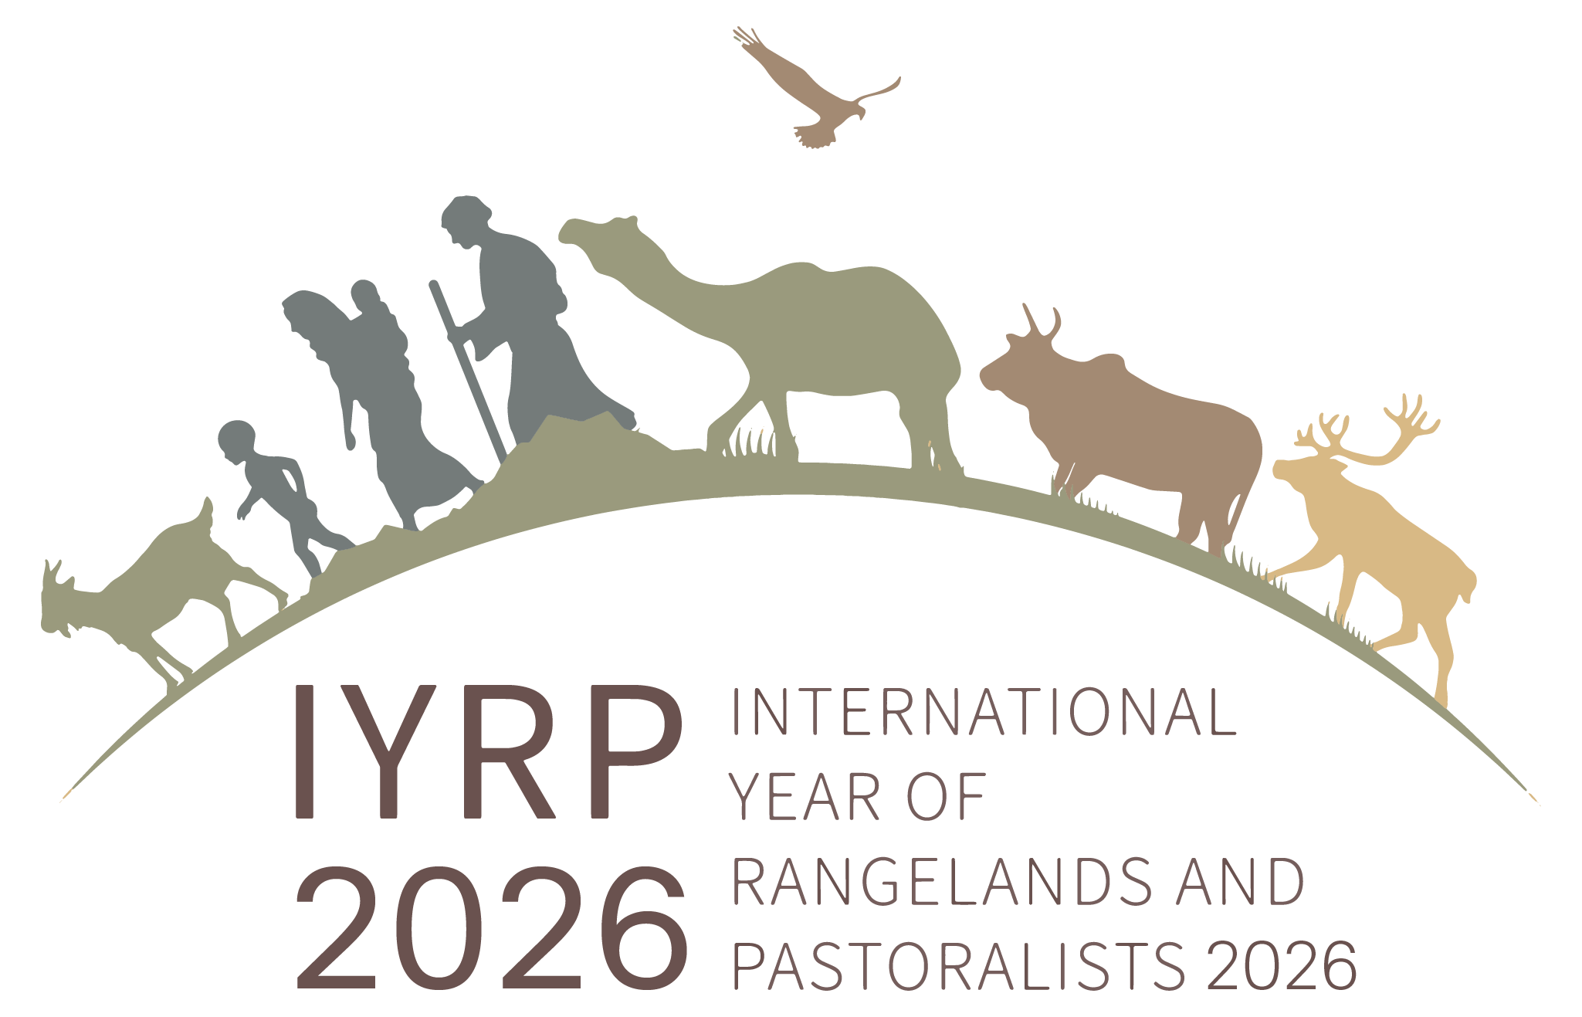

Directives concernant les lettres de soutien pour les propositions de l'IYRP
– à partir de novembre 2023

Les Nations Unies ont désigné 2026 comme l'Année Internationale des Parcours et des Pasteurs (IYRP). Les partenaires sont encouragés à exprimer leur soutien par des lettres qui décrivent :
- l'importance de l'IYRP pour votre gouvernement/organisation
- les types d'activités que vous pourriez réaliser ou auxquelles vous pourriez participer – avant et pendant l'IYRP 2026
- un montant indicatif du financement qui pourrait être disponible auprès de votre organisation, ou la stratégie de financement potentielle pour l'IYRP.

Veuillez adresser votre lettre à:
H.E. Mr. Bolorchuluun Khayangaa
Minister of Food, Agriculture and Light Industry of Mongolia (MoFALI)
13381 Governmental building 9th, Peace avenue 16a,
Bayanzurkh district, Ulaanbaatar, Mongolia
info@mofa.gov.mn

Veuillez copier la lettre à :
- Dr. Munkhnasan Tsevegmed, MoFALI Officer, et Secretary of Mongolia National Task Force pour l’IYRP: (munkhnasan@mofa.gov.mn , munkhnasan2025@gmail.com)
- Gregorio Velasco-Gil, AGAG, FAO: (gregorio.velascogil@fao.org)
- Igshaan Samuels, Co-Chair ISG pour l’IYRP (isamuels@uwc.ac.za)

Les partenaires sont invités à envisager d'autres moyens de participer au processus de l'IYRP :
- en partageant le logo de votre organisation qui sera placé sur le site web de l'IYRP (https://www.iyrp.info/friends-of-iyrp). Veuillez envoyer vos logos en haute résolution à : Ann Waters-Bayer (waters-bayer@web.de)
- rejoindre le groupe de courrier de l'IYRP. Des informations sur l'IYRP sont régulièrement mais pas fréquemment partagées sur cette liste de diffusion du réseau. Si vous êtes intéressés, veuillez contacter Ann Waters-Bayer (waters-bayer@web.de) et Barbara Hutchinson (barbarah@cals.arizona.edu)
- devenir un membre actif du groupe régional d’appui de l'IYRP (Regional IYRP Support Group, RISG) pour votre région ou la (les) région(s) dans laquelle (lesquelles) vous travaillez. Veuillez contacter les Présidents des RISGs, dont les adresses peuvent être trouvées ici : https://iyrp.info/regional-iyrp-support-group-contacts

